Předinvestiční prověrka v moderní éře: jak digitalizace ve spojení s ESG pomáhá při prodeji nemovitostí

Praha, 13. září 2023 — Před každým strategickým rozhodnutím, jakým je prodej či nákup nemovitosti, je obvyklé posoudit související rizika. Pouze komplexní znalost aktuálního stavu budovy totiž umožňuje identifikovat technická rizika a vady, které nejsou na první pohled zřejmé. Teprve následně je možné vyhodnotit dopad těchto nedostatků na provozní náklady i životnost dané nemovitosti, stejně jako sestavit rozpočet na případné opravy či renovace. Přitom platí teze, že majitelé nemovitostí, kteří se zaměřují na realizování principů ESG, často dosahují vyšší výkonnosti. A čím pohotověji jsou splněny cíle udržitelnosti, tím rychlejší je také návratnost investic. Jak co nejlépe začlenit strategii ESG do technické inspekce budov či posoudit náklady na rekonstrukci stávajícího portfolia pomáhá PlanRadar – jedna z předních evropských platforem pro digitalizaci procesů během výstavby a správy nemovitostí. Ta nyní vydala vlastní analýzu na téma ESG: jeho role ve stavebnictví i vlivu na hodnotu aktiv.

Data poradenské společnosti Deloitte potvrzují, že postupy ESG přinášejí značné obchodní výhody. Dohromady 52 % investorů zavádí ESG jako strategii ke zvyšování hodnoty nemovitostí. Dosažení ESG cílů však není možné přes noc. Proces integrace je poměrně zdlouhavý: vyžaduje vyhodnocování celé řady dat, sestavování zpráv a slaďování cílů s pomocí odborných znalostí třetích stran. S tím souvisí i vyšší počáteční náklady stejně jako svědomité dodržování bezpečnostních předpisů, které se spolu s ESG standardy neustále rozšiřují.

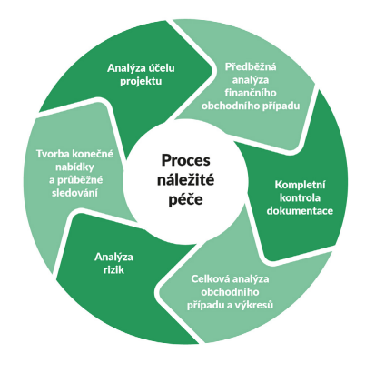
„ESG se stává hnacím motorem investičních memorand. Ty se nyní nastavují tak, aby zahrnovala všechna rizika ESG, strategie pro jejich zmírnění i zjištění během technické prověrky nemovitostí včetně souvisejících nákladů,“ vysvětluje Adam Vostárek, expert na digitalizaci ve společnosti PlanRadar, a dodává: „Společnosti, které berou toto kritérium vážně a zvažují potenciál digitálních nástrojů na podporu efektivnější správy záznamů a zlepšení svého řízení, posilují svou společenskou hodnotu a snižují negativní dopad na životní prostředí. To vytváří lepší atmosféru na trhu a poskytuje mu ochranu před ekonomickou nestabilitou.“

Maximalizace hodnoty portfolia

Analýza PlanRadaru dále objasňuje, jak mohou digitální platformy ve stavebnictví usnadnit integraci dat souvisejících s ESG v oblasti technické prověrky (due diligence) tak, aby bylo možné přesně identifikovat strukturální problémy, nekonzistence a rizika.

Ačkoli se taxonomie EU a předpisy stále vyvíjejí, společnosti, které zavádějí účinné strategie pro monitorování ESG, si dlouhodobě otevírají dveře k vyšší návratnosti investic. Komplexní dokumentace aktiv v rámci technické due diligence vyžaduje spoustu času. Digitální řešení tento proces výrazně zefektivňují a pomáhají zajistit dlouhodobé zhodnocení majetku, spokojenost nájemců i celkové zvýšení hodnoty společnosti.

Kompletní E-book společnosti PlanRadar na témata ESG naleznete zde: planradar.com/cs/ebooks/esg-realitnim-sektoru/

Pro více informací kontaktujte:

Crest Communications, a.s.
Denisa Kolaříková
Account Manager
Gsm: +420 731 613 606
E-mail: denisa.kolarikova@crestcom.cz
www.crestcom.cz

Tereza Štosová
Account Executive
Gsm: +420 778 495 239
E-mail: tereza.stosova@crestcom.cz
PlanRadar GmbH
Radek Vodička
E-mail: r.vodicka@planradar.com
www.planradar.com

O PlanRadaru
PlanRadar je softwarové řešení pro stavební a realitní profesionály působící na bázi SaaS (z anglického Software as a Service nebo "software as a service"). Umožňuje svým uživatelům vzdáleně se připojit ke cloudové aplikaci a používat ji odkudkoli přes internet. Lze jej využít pro stavební dokumentaci a dozor na staveništi, řízení poruch a úkolů, předávání projektů, jejich následnou správu a údržbu apod. Prostřednictvím webové aplikace vhodné pro všechny prohlížeče a všechny typy chytrých telefonů a tabletů (iOS, Android a Windows) lze sledovat, zaznamenávat a sdílet s vaším týmem jakékoli informace prostřednictvím digitálních stavebních plánů nebo BIM modelu. Digitalizace pracovních postupů zlepšuje spolupráci mezi všemi účastníky stavebního procesu, snižuje počet chyb a šetří čas: Zákazníci společnosti PlanRadar hlásí úsporu až 7 pracovních hodin týdně. Společnost se sídlem ve Vídni v Rakousku a obchodním zastoupením v České republice umožňuje více než 120 000 uživatelům z více než 75 zemí monitorovat, propojovat a řešit stavební a realitní projekty po celém světě. Více o společnosti se dozvíte na www.planradar.com/cz/.

